Witajcie serdecznie
Dzisiaj zajmiemy się tematem SYMBOLE NARODOWE – chociaż brzmi groźnie to za chwilę przekonacie się, że prawie wszystko już na ten temat wiecie. My tylko usystematyzujemy naszą wiedzę i trochę ją pogłębimy . Do dzieła – zaprasza Ewa Łabenda
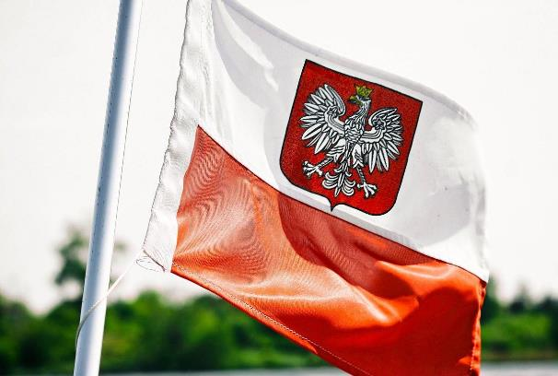
Na początek
• Symbole Polski – tablica informacyjna: http://scholaris.pl/resources/run/id/53414
• Filmik: JESTEM POLAKIEM + zadania : https://www.minstructor.pl/embed/4675603806552064
• Nagranie piosenki „Jestem Polką i Polakiem” : https://www.minstructor.pl/embed/4675603806552064 zad. nr 8
• Nagranie hymnu państwowego „Mazurek Dąbrowskiego”
https://www.youtube.com/watch?v=ioUutRw9WeQ

Wszystko już jasne, filmiki obejrzane, zadania zdalne wykonane, to teraz trochę kart pracy

Zadania do rysownia po kropkach i kolorowania
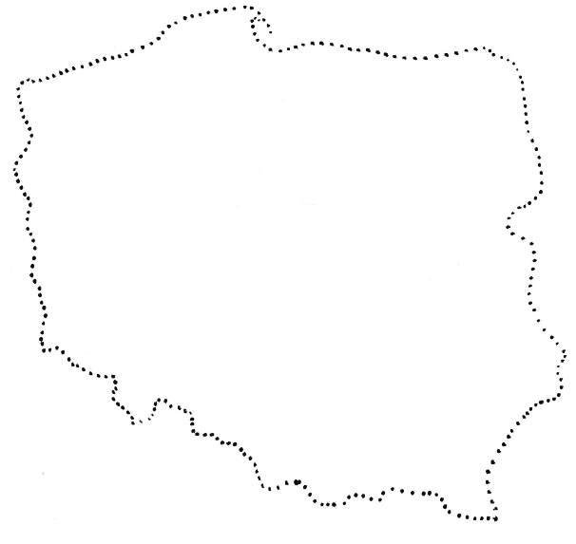

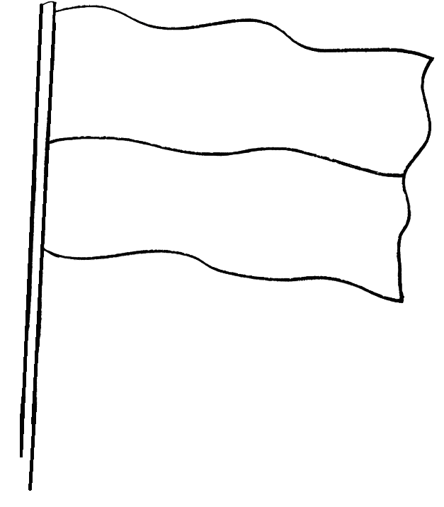

Kontur flagi do wyklejenia – krepą, bibułą, plasteliną, itp.

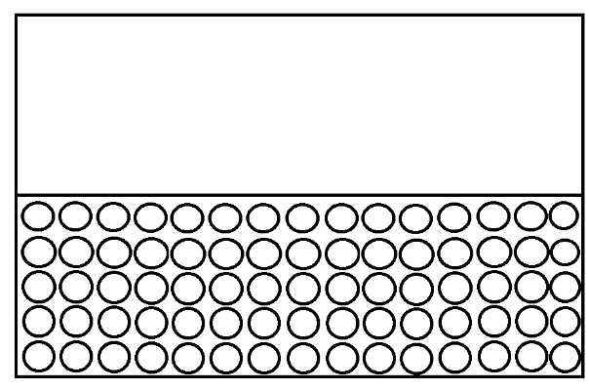

Albo bardzo trudne zadanie Godło Polski do wyklejenia, pomalowania, itp. Wszelkimi dostępnymi materiałami i technikami
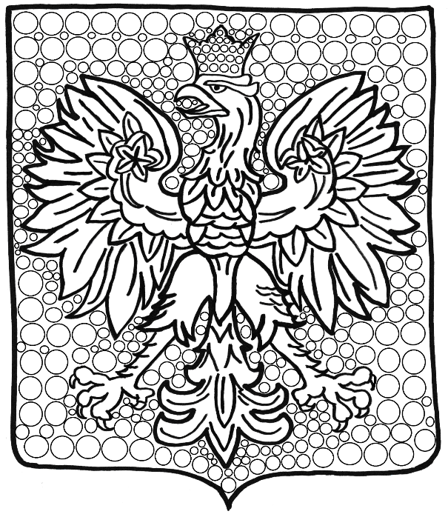

A dla bardziej leniwych puzzle do wykonania.
